祝！オープン
です！
平成２０年６月
BarCaveaun
〒317-0072
弁天町1-5-5弁天町ビル１F
Tel．(0294)22-5013
http://
www.geocities.jp/bar_caveaun/
か ぼ ん 新 聞
やっと念願の２号さん、いやいや２号店オープンです！（１号さんもいないのにね～）思えば、苦節８年４ヶ月でやっと２軒目にこぎつけました…。では年内には３号店を…。夢は大きくグリーンジャンボで当ててでも！
しかし、初めての従業員。しかも２人も！席数も倍。経費も倍。やる事、なす事、倍倍倍。大変です、私的に…。しばらくは私も新店舗『Oh!Nikk's Dining』(オーニックスダイニングと読みます)の方にいますので皆様安心してご来店下さい。そして残念なお知らせですが、もうしばらくはバーカボンはオープン時間を遅らせて午後９時オープンになります。潰れた訳ではないので間違えないで下さい！（多数のお客様からの問い合わせがありましたのでね）
『Ｏｈ！Ｎｉｋｋ‘ｓ
Ｄｉｎｉｎｇ』開店しました～！
かぼん新聞

なぜオーニックスダイニングという名前なのかというと、私が学生時代にアルバイトした軽井沢にて３週間で５キロも太ってしまい『お肉ちゃん』というあだ名がついてしまったからです。つまり『お肉ちゃんの食堂』という事でオーニックスダイニングという名前が決まりました！だからニックさんという方がいるわけではないですね。（そうすると私がニックになりますかね～？）
第２０号
店構えはこんな感じです！
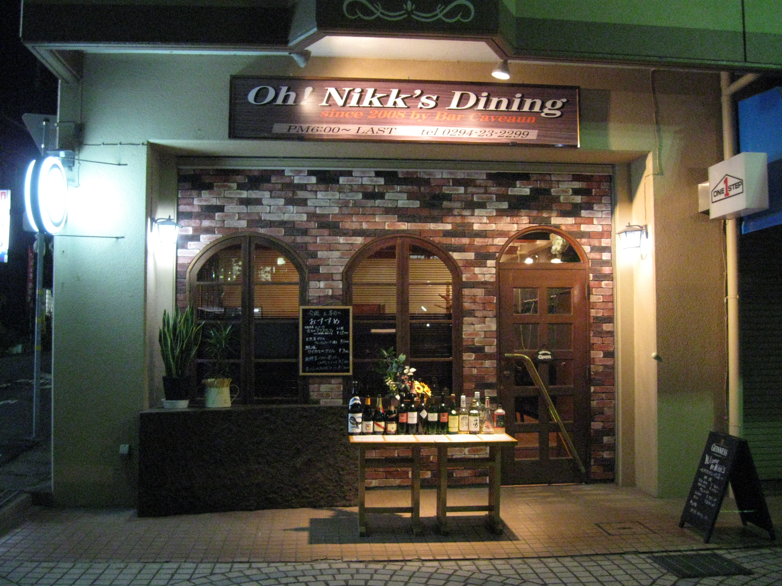

看板のデザインも私がしました！

店内はこん感じです♪
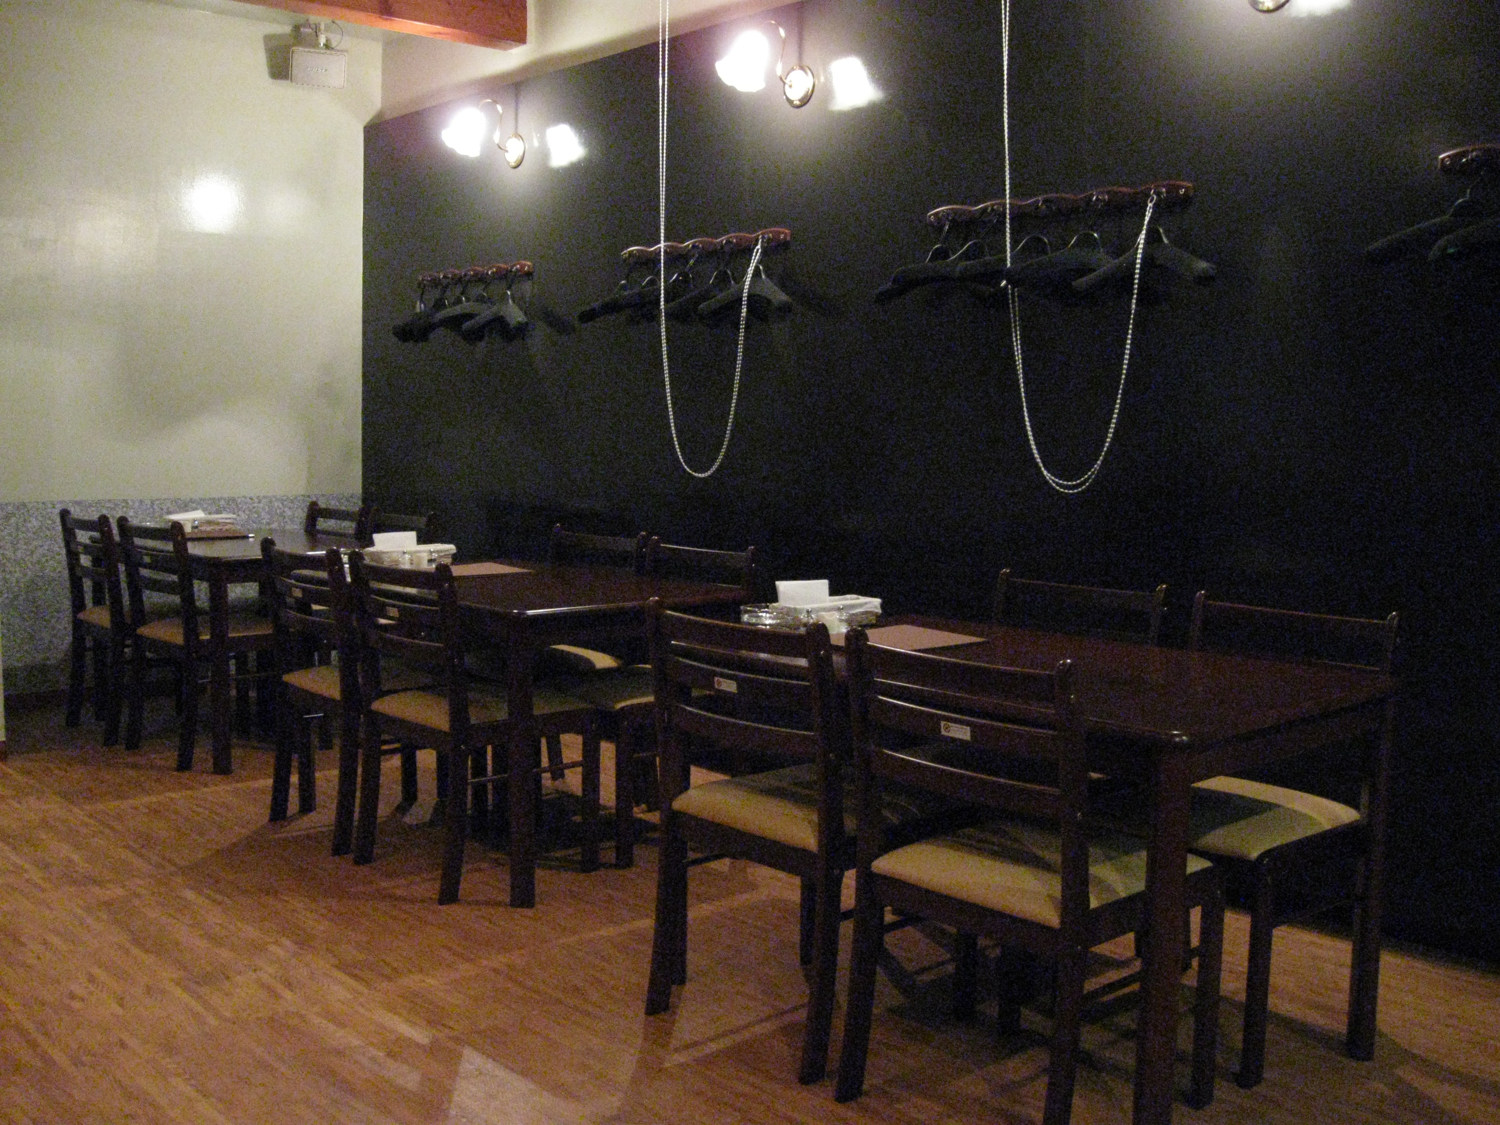
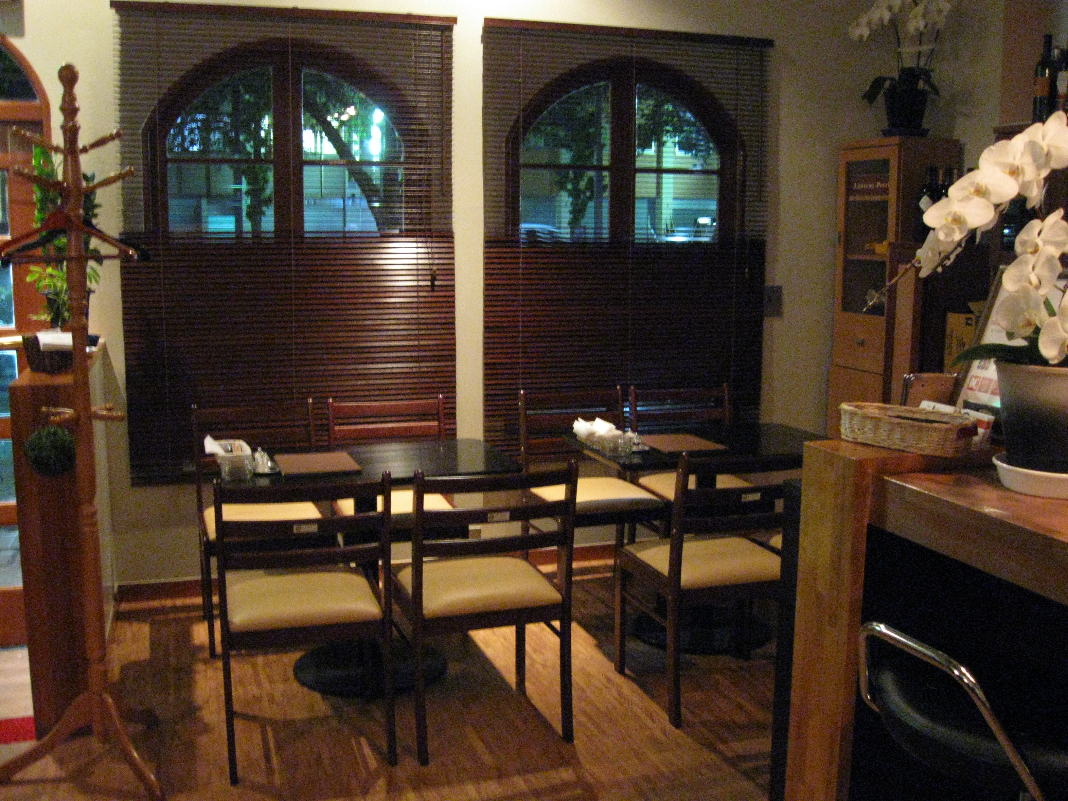
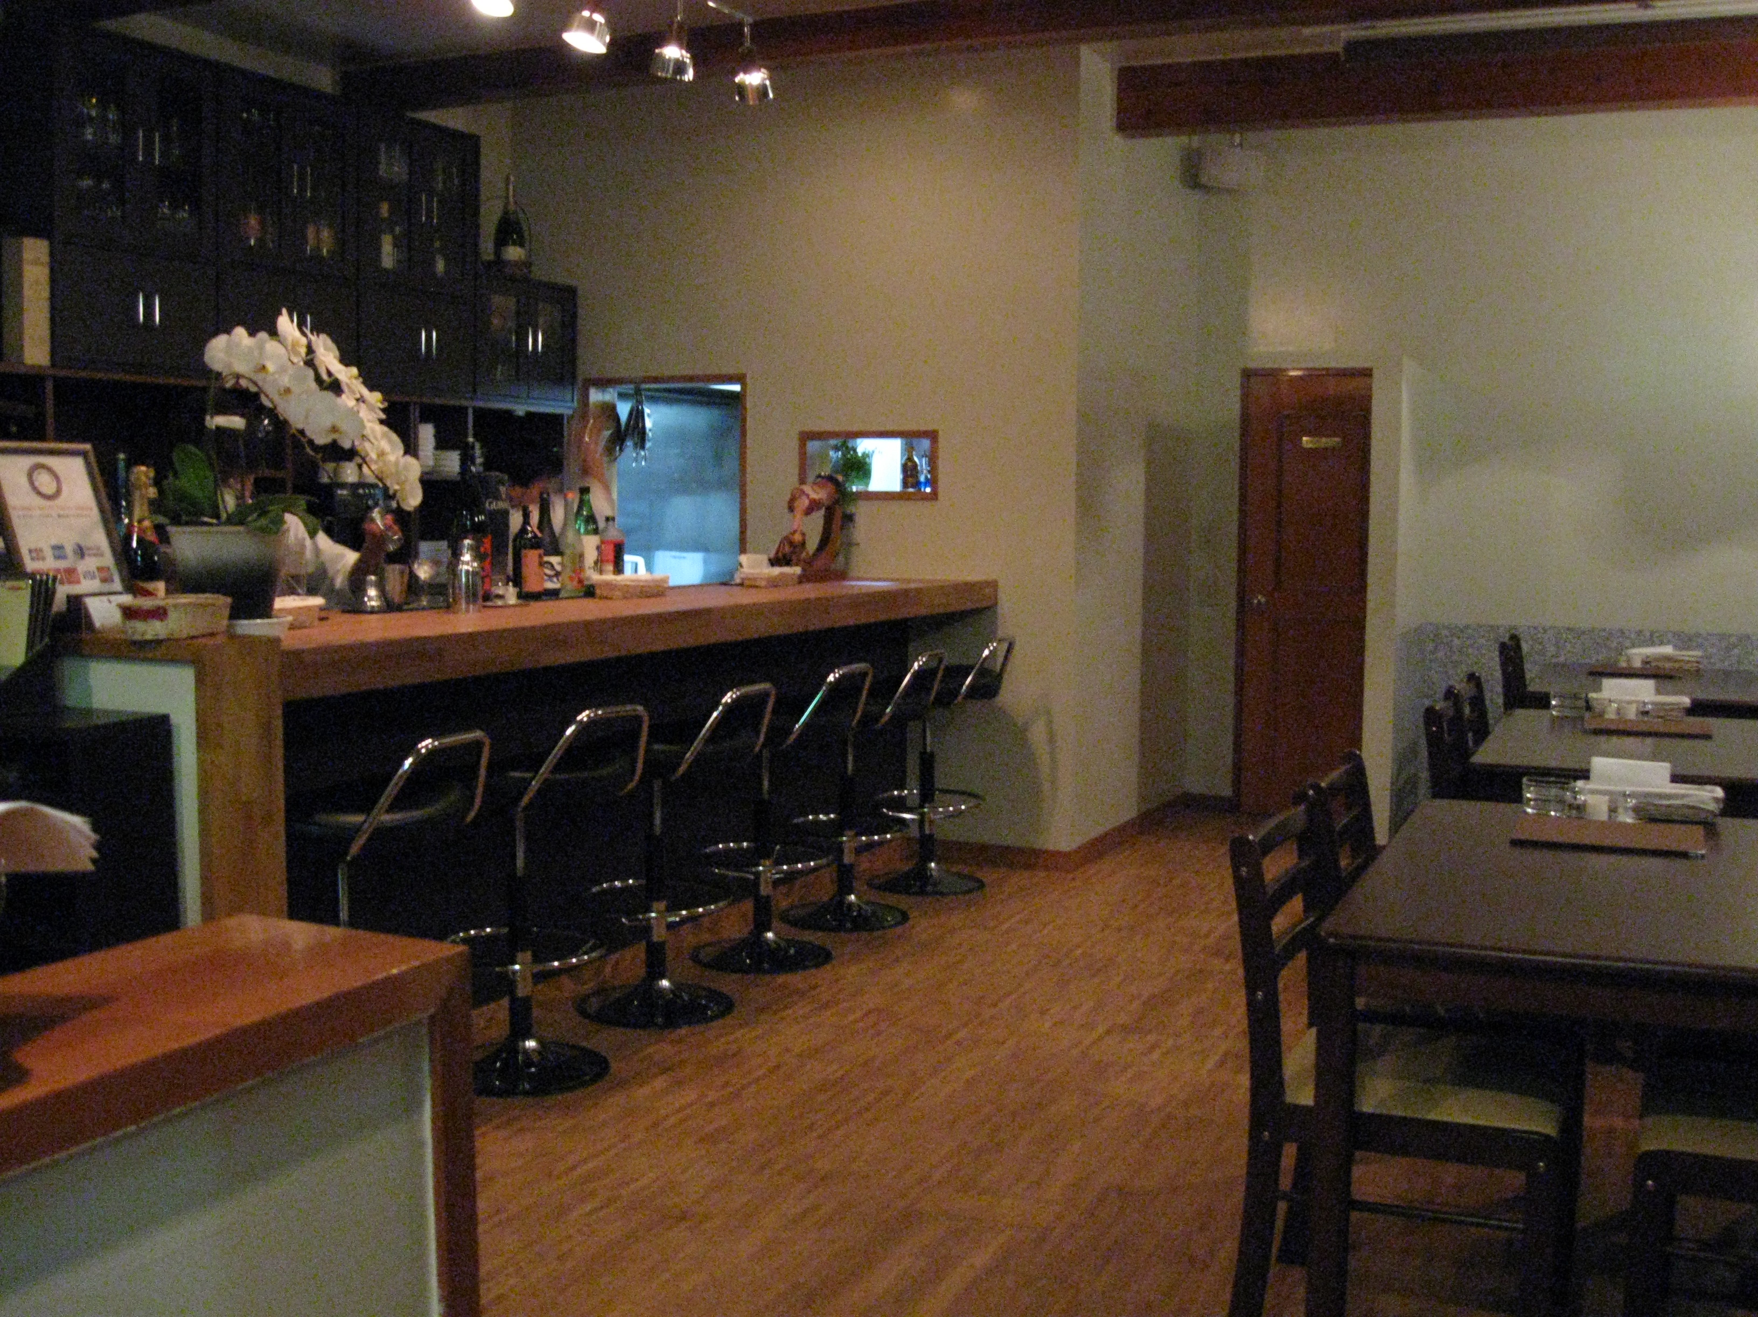

大変です……？？
オープンしてからというもの毎日体が２つ欲しいと思う今日この頃です…。２ヶ月が過ぎ、やっと休みも休みらしく取れ始めてきました！お店のシステムも出来上がってきたのでさらにステップアップしますよ～♪
『お肉ちゃん』から始まり、オーニックでお肉料理がメインのダイニングバーという風にコンセプトも決まりました。そして『Oh!』と驚く料理を提供していきたいと思います。フレンチレストランで扱うような食材をリーズナブルな価格帯でお出し出来ればと思います。一押しのおまかせコースは￥３０００、￥４５００、￥６０００となっております。（￥４５００、￥６０００は要予約です）その他にも色々ご用意しております。まずは行かれてみて下さい！
こちらで扱っている食材は、フランス鴨、美明豚、オーストラリア産仔羊、黒毛和牛、常陸牛等がございます。これからも旬な食材をご用意していきますので当店ＨＰをチックして下さいね！
『Oh!』と驚く一皿を！
お一人の方でも安心なカウンター席もご用意してあります。！私もいますのでカボンと変わりありません！
窓際の席です。さくらの時期には予約でうまります。また来年どうぞ！
奥行きのある広々としたテーブル席です！テーブルの間はシェードの仕切りもあります。

